Mantenimiento

Jerson Solorzano

María Camila Sanabria

Nicole Muñoz

SENA

OSWALDO PÉREZ

Sistemas Teleinformáticas

04/03/2025

Contenido

**EQUIPO EN GENERAL** 2

**HARDWARE** 3

compumax 3

**TH81GE-SAV** 3

**SISTEMA OPERATIVO** 3

# **EQUIPO EN GENERAL**

|  |  |  |  |  |
| --- | --- | --- | --- | --- |
|  | Identificación | estado | Observaciones | evidencia |
| No. De serie | A21-L7-TH81GESAV0 | BUENO | NO APICA |  |
| marca | COMPUMAX | BUENO | NO APLICA |  |
| modelo | Aio UNNO Max serie | BUENO | NO APLICA |  |
| Ultimo mantenimiento | 14/10/21 | BUENO | NO APLCA |  |
| Estado físico | MEDIO DAÑADO | REGULAR | TIENE GOLPES |  |
| Estado operativo | FUNCIONA | BUENO | N/A |  |
| Sistema eléctrico | 59CAA0ALLUY2L1 | FUNCIONAL | N/A |  |
| Periféricos | SIRVEN | OK | ENCIENDE |  |

# **HARDWARE**

|  |  |  |  |  |
| --- | --- | --- | --- | --- |
| PIEZA | No. De serie | Marca | Modelo | ULTIMO MANTENIMIENTO |
| PLACA MADRE | compumax | COMPUMAX | TH81GE-SAV | NO REGISTRA |
| PROCESADOR | Intel(R)Core (TM) i7-4790S  3.0GHz | Inte(R) Core(TM) | 17-4790s | NO REGISTRA |
| RAM | 37C06980 | Crucial | DDR3 | NO REGISTRA |
| FUENTE DE PODER | 59CAA0ALLUY2L1 | HP | HSTNN-LA01 | NO REGISTRA |
| TARJETA DE VIDEO | No registra | INTEL | INTELGRAPHICS | NO REGISTRA |
| DISCO DURO HHD | WD-WCC2E5XAEHRU | WESTER DIGITAL | WD5000AAKX | NO REGISTRA |

# **SISTEMA OPERATIVO**

|  |  |  |  |  |
| --- | --- | --- | --- | --- |
| DISPOSITIVO | MARCA | VERSION | LICENCIA SI/NO | OBSERVACIONES |
| SISTEMAS OPERATIVO | 64 BITS, PROCESADOR X64 | 22 H2 | N/A | N/A |
| CONTROLADORES | NO | N/A | N/A | N/A |
| PROGRAMAS OFIMATICOS | N/A | N/A | N/A | N/A |

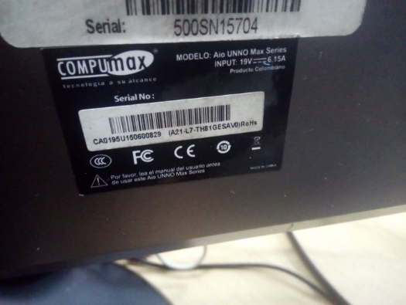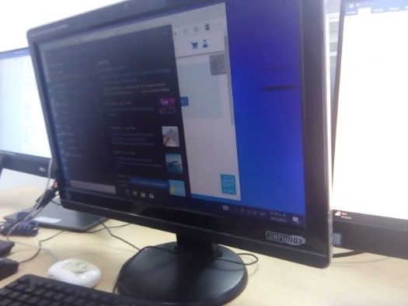

Ilustración Ilustración 2

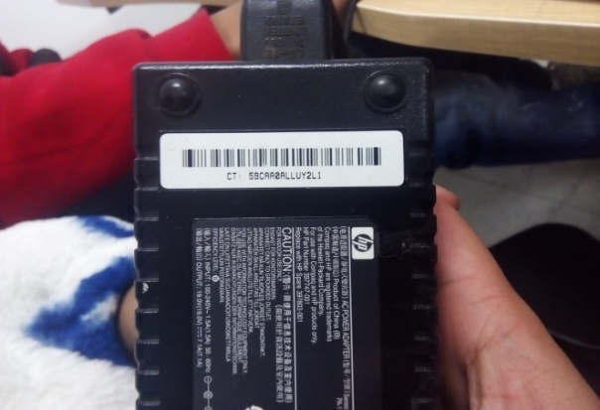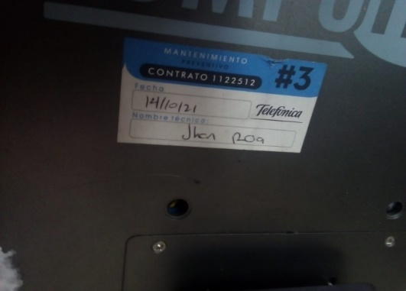

Ilustración ilustración 4

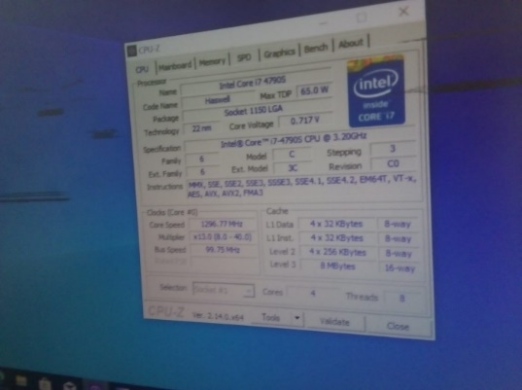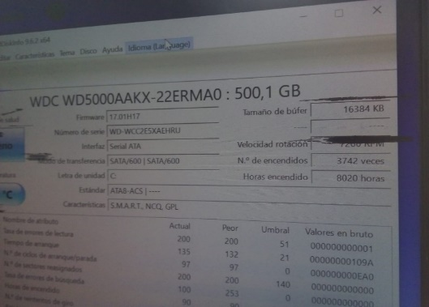

ilustración 5 ilustración 6

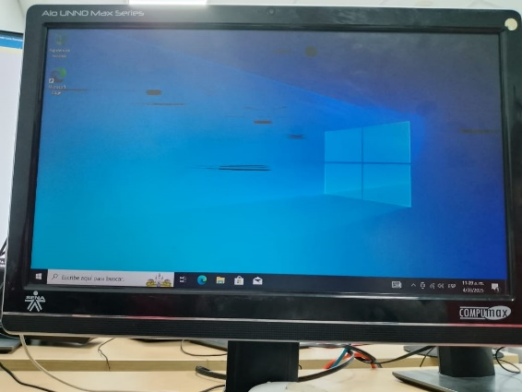 *Ilustración 7*

# **Proceso de hardware**

Aquí podremos evidenciar que en el Hardware está en buen estado, como el computador es todo en uno es un poco diferente y difícil el poder abrirlo ya que es como un portátil, pero esto no significa que no sea bueno, al contrario, esta bastante bien y funciona todo correctamente pero diferente a otros computadores de mesa.

# **Proceso de revisión general**

En este equipo se pudo evidenciar que el único problema de la pantalla que tiene es que al prenderlo tiene varias manchas, y varios tipos de rayones, pero aparte de eso todo está completamente bien y bueno. Este equipo funciona sin CPU ya que es todo en uno, solo tuvimos que conectar el teclado y el mouse. Pero este teclado no es muy bueno ya que este no funciona correctamente, algunas de sus teclas no funcionan y otras no tienen la letra, por otro lado el mouse esta completamente bien, no tiene falla alguna.

**Proceso de sistema operativo**

Durante el proceso se logró instalar el Windows 7 y después de este logramos instalamos para poder descargar Windows 10 después ya que este Windows es el más actualizado, después de esto descargamos todas las apps que necesitaríamos como Google y office. También instalamos driver booster para poder actualizar nuestros programas.